UOVA DI MONTAGNA
Giovanni Tava und Mattia Cristoforetti

Züchter von Legehennen (Betrieb „Uova di Montagna”) – Val di Gresta
Was war zuerst da: das Huhn oder das Ei? Vielleicht gründet die Idee von Giovanni und Mattia, gemeinschaftlich ihren als „Eier-Boutique“ bezeichneten Hühnerhof aufziehen, irgendwie auch auf diesem philosophischen Paradoxon. Sie haben sich gründlich mit Eiern und den in der Schale eingeschlossenen Möglichkeiten befasst, aber um aus der Anfangsidee einen Betrieb zu machen, kamen sie um die berühmte philosophische Erörterung nicht herum. Und so haben sich die beiden Dreißigjährigen, die bis dahin nur die Leidenschaft für Windsurfing teilten, auf der Suche nach ihrem Ideal-Ei in die völlig unbekannte Welt der Hühner gewagt. Sie haben sich der «Literatur» zu Hühnern gewidmet, Kontakt aufgenommen zu Experten und Tierärzten, und Studien zum Leben und den Gewohnheiten des Federviehs getrieben – um zu erkennen, dass eine Spitzenproduktion notwendigerweise beim Wohlbefinden der Tiere anfängt. Das Ei kann durchaus zum Protagonisten eines Gourmet-Gerichts werden, und wenn der Kunde den Unterschied schmeckt, wird er aufmerksam auf die Hintergründe und dem bis zu den Ursprüngen zurückzuverfolgenden Prozess. Das Qualitätsniveau der von den livornesischen Hennen des Betriebs im Val di Gresta gelegten Eier ist das Resultat einer im Respekt für die Natur und artengerecht konzipierten Haltung (die Tiere leben unter wirklich bequemen und sauberen Bedingungen), und wird prämiert durch die Präsenz dieser ebenso einfachen Zutat in den Menüvorschlägen zahlreicher Gourmetrestaurants.

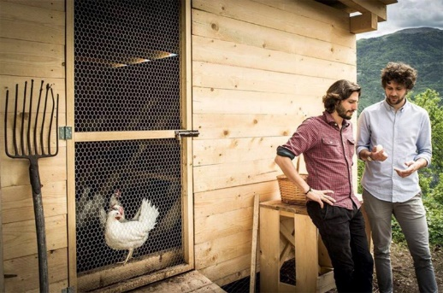

LINKS
https://www.uovadimontagna.info/

